Instellen van meldingen in de BedSense-app

Stap | Actie | Verantwoordelijke
Stap 1: | Samen met het team/de cliënt/mantelzorger bespreken of en met welke reden(en) meldingen worden ingesteld. De volgende meldingen zijn mogelijk:  - Intentie uit bed: Dit seintje stel je in wanneer je op tijd bij een cliënt wilt zijn die een poging doet om uit bed te komen.  - Uit bed: Dit seintje stel je in wanneer je wilt weten dat de cliënt uit bed is. Hierbij kun je kiezen om direct een melding te ontvangen of een vertraging in te stellen van bijv. 5 minuten.  - Wisselligging: Dit seintje stel je in wanneer wisselligging is geadviseerd. | Medewerker met de verantwoordelijkheid voor het instellen van de meldingen, zie beleid paragraaf 4.1
Stap 2: | - Open de Momo BedSense-app.  - Klik op het kamernummer waarbij je een melding wilt instellen.  - Klik vervolgens op ‘kamerinstellingen’ om het meldingenmenu te openen.  - Zie in onderstaande afbeeldingen alle mogelijkheden.  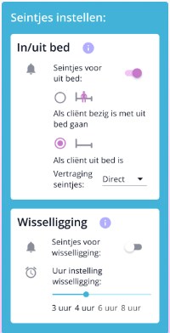  - Zodra de melding(en) zijn ingesteld worden op de juiste momenten meldingen gestuurd naar de smartphone. | Medewerker met de verantwoordelijkheid voor het instellen van de meldingen, zie beleid paragraaf 4.1

